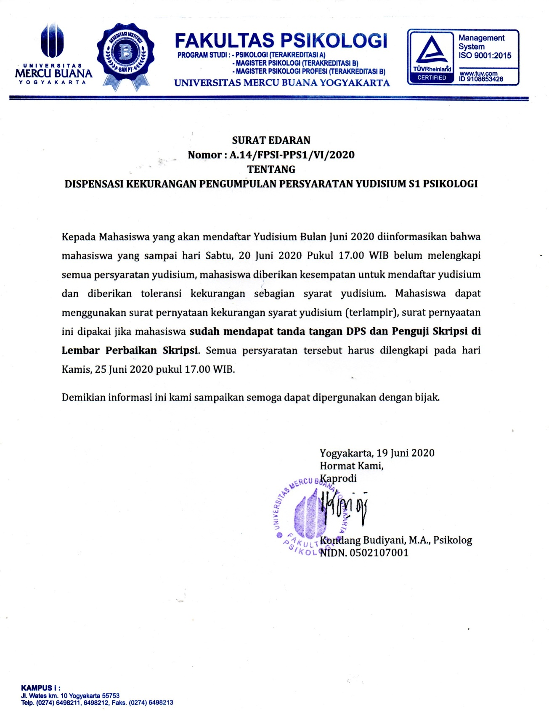

SURAT PERNYATAAN KEKURANGAN SYARAT YUDISIUM
Bulan Juni 2020
Yang bertanda tangan di bawah ini :
Nama :
NIM :
Kelas :
Prodi :
No. HP :

Akan melengkapi kekurangan persyaratan berupa ;
- Halaman Pengesahan yaitu kekurangan tanda tangan dosen penguji dan dekan
- Surat Keterangan Bebas Pustaka Universitas
- Lembar penilaian dan perbaikan skripsi yang asli
- Printout hasil screenshoot telah mengirimkan file skripsi ke email prodi atau fakultas
- Dll **)kekurangan dapat disesuaikan dengan persyaratan yang kurang
Saya akan melengkapi kekurangan di atas pada hari Kamis, tanggal 25 Juni 2020 maksimal Pukul 17.00WIB. Hal tersebut dikarenakan.................................*
Apabila pada hari tanggal dan jam tersebut belum dapat melengkapi. Saya bersedia menerima punishment yang ditetepkan oleh Prodi Psikologi. Demikian surat ini saya buat untuk digunakan sebagaimana mestinya.
Yogyakarta, hari/bulan/tahun
Yang membuat,

matrai 6.000

Nama Mahasiswa
NIM :

Keterangan :
)* alasan kekurangan boleh diganti sesuai fakta yang dialami mahasiswa

